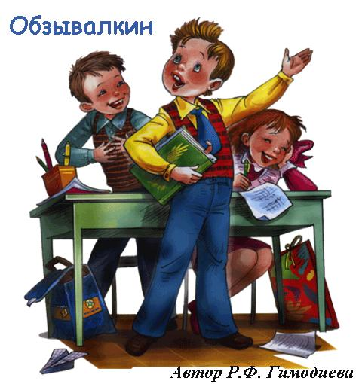

ОБЗЫВАЛКИН.

В одной московской школе в 3 «А» классе учился мальчик Антон. Учился он неплохо, но был очень вредным и всегда всех обзывал и смеялся над ребятами.

Вася учился с Антоном в одном классе, он занимался баскетболом и был самым высоким в классе, Антон его называл «жираф»; Оле трудно давалась математика – дубина; Костя хорошо лазал по канату – макака; Павел быстрее всех в классе бегал – страус, Таня выше всех прыгала – кенгуру.… Всем-всем одноклассникам Антон дал какие-то прозвища. Ребятам было обидно и неприятно, они старались не попадаться на глаза Обзывалкину.

Но однажды случилось чудо!

В один прекрасный день Антон, как обычно, назвал Костю макакой, не успел он и слово-то договорить, а на месте Кости стоит макака. Что тут началось! Макака посмотрела на Антона, и давай с ним играть и драться: бананом по голове мальчика бьёт, Антона за собой таскает, по полу валяет…. Бедный Антон еле ноги унёс!

Но ничему этот урок Антона не научил, и на следующий день Антон опять продолжал обзываться – назвал Таню кенгуру. Не успел договорить – перед ним стоит кенгуру в боксёрских перчатках – Антон в цирке видел, как кенгуру в бокс играют – а кенгуру – давай боксировать! Опять еле убежал мальчик, ведь кенгуру прыгают хорошо и далеко! На третий день Антон обозвал Артёма бараном. Долго за Антоном гонялся баран и бодался!

Задумался Антон, понять не может, что происходит. Сидит, шишки и синяки потирает, вспоминает, обдумывает свои слова и поступки. Страшно стало Антону! Кому ж не страшно будет – рядом с тобой одни макаки, страусы, кенгуру… . И поговорить-то не с кем! И тут вдруг понял Антон, откуда взялись все эти «звери». Помните, ребята, капитан Врунгель говорил: «Как ты лодку назовёшь, так она и поплывёт». Так и здесь – что назовёшь или как назовёшь – то и будет. Понял мальчик свою ошибку! На следующий день Антон извинился перед ребятами и никогда больше не обзывался.

У. Понравилась сказка?

Д. …..

У. Скажите, что плохого в действиях Антона?

Д. …..

У. А теперь подумайте и скажите, может, кто-то в этой сказке узнал себя? У нас в классе есть такие Обзывалкины?

Д. …..

У. Как мы с вами можем помочь нашим Обзывалкиным избавиться от этого плохого качества?